学会思考才能眺望远方
——香港中文大学内地高校暑期课程学习心得
汕头大学文学院 陈境林
我们总说时间如白驹过隙，来感叹时光流逝之快。此言即出，一种伤感与不舍油然而生，又似乎徒增了一种遗憾。我们感受到时间的流转，却忽视了自己的收获。如果我们善于总结，就能够认识到自己努力所带来的收获，就能对抗时光流逝带来的失落感。
我所选修的阅读人文科目，启迪了我的思考，使我思考的方式得到提升。第一是类似于树状图的思维方法，当一个问题有多种可能的结局的时候，可以根据影响因素的成立与否，推断出多种可能的结果。该种方法不仅可以清晰地罗列出多种可能的结果，而且可以得知获得该结果的条件是什么。文科的思维方式并没有精确的计算，而是会设想多种可能的结果，而该方法则为使得多种可能结果的出现更加具有条理性，并且给出了每种结果成立的条件。与此搭配的思维方法还有直线递推法。结果由一连串的条件来决定，条件甲导致条件乙的成立，条件乙又使得条件丙成立，当且仅当所有连续的条件都成立时，才能够推断出结局为真。该思考方法可以防止思维出现滑坡谬误。例如，现在考研之风盛行。部分考生认为，考不上研究生就等于人生的失败。这其实就是犯了滑坡谬误：考研不成功就没有其他路径赚钱了吗？赚钱就意味着成功吗？当我们去理清当中的条件，就不会陷入盲目考研带来的焦虑当中。以上两种思维方式，是在课上受老师启发而学习到的。另外，从文本当中我也学到一些认知世界的方法。课后阅读的篇目之一是《庄子》，庄子告诉我们，只有“无所待”才能做到“逍遥”。如果我们总是需要依靠某种外在事物才能够获得自在的感觉，那我们就是不自在的。真正的自在是自足的，如果需要依赖外物，就会受制于外物。我们又可以用这种思维来摆脱考研带来的焦虑。我们将考研成功比喻成“上岸”，这里的“岸”是一个美好的、完美的世界，是一种寄托。而自身所在的处境是困顿的、破碎的，是需要逃离的。可是，人是生活在现实当中的，而完美的彼岸是设想出来的。美好需要在当下实现，所以真正幸福的人是内心坚定的，是执着于当下、关注自己心灵的；这样的人，“岸”就在心中。正如亚里士多德所认为的，幸福是最高善，它是自足的；并且它就是目的本身。可供阅读的文本还有《心经》。其中的理论认为，世间万物是由五种要素组成的，即“色受想行识”。由于五种要素不是恒定存在的，因而万事万物也是随时而变的。因此我们执着于追求确定的事物来安定自己内心的时候，我们需要清晰地意识到，这必定是竹篮打水一场空。例如，本学年我参加山东大学的研究生复试，但是并最终没有通过考核。正当我伤心之时，我就意识到，我与山东大学的缘分是会变化的，缘分时而近时而远本来就是正常的，世界本来就是变化的。进一步的思考发现，是由于自己的准备不充分，导致了与山大的缘分越来越远。找到原因之后，我开始查漏补缺，最终成功被另一所985院校录取。因此，此种思维能够帮助人们迅速从不良情绪中跳脱出来，向着更远处进发。
学习知识，并不是此行的主要目的；学会思考，才是此行最大的收获。
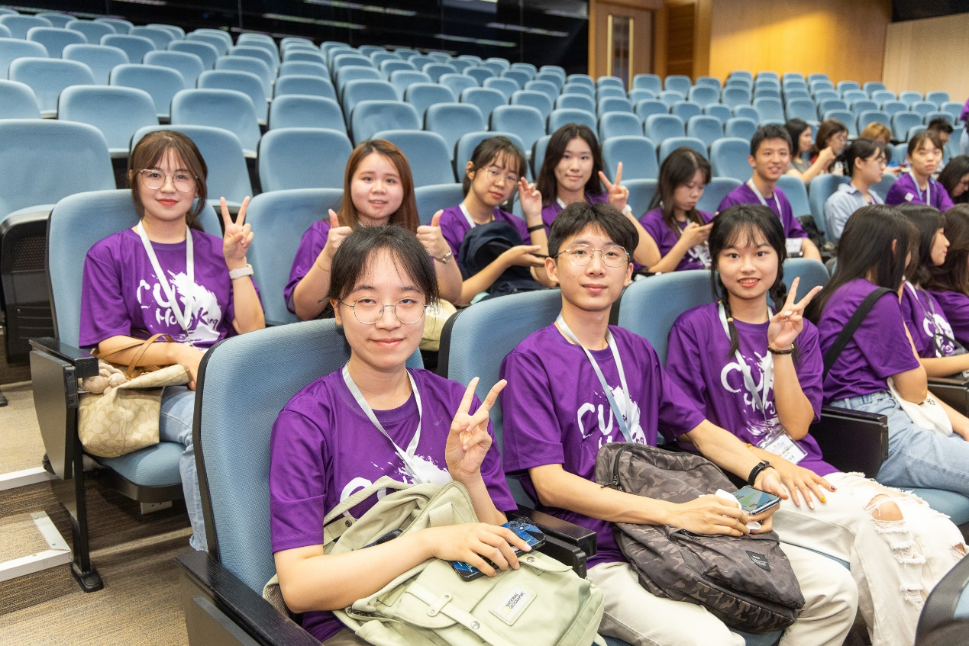
图1-与参加暑期项目的其他同学合影
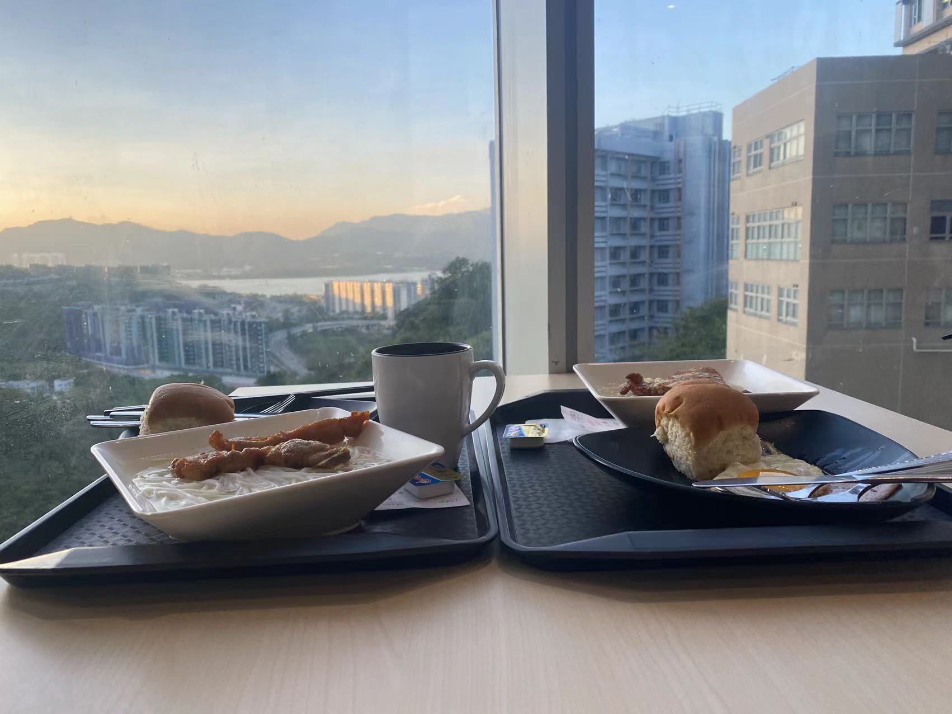
图2-香港中文大学和声书院餐厅
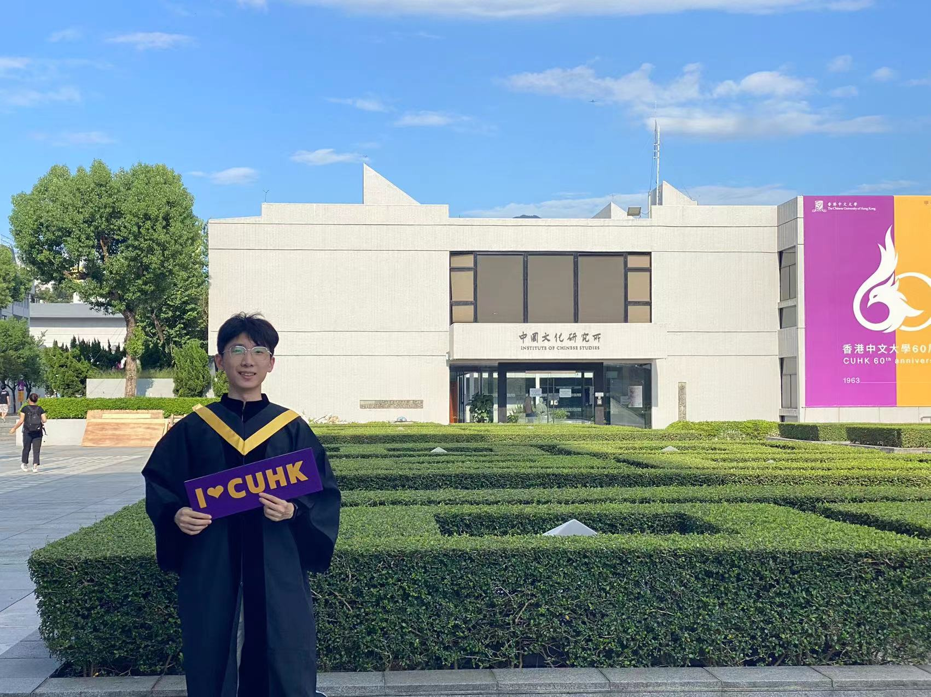
图3-个人留影

